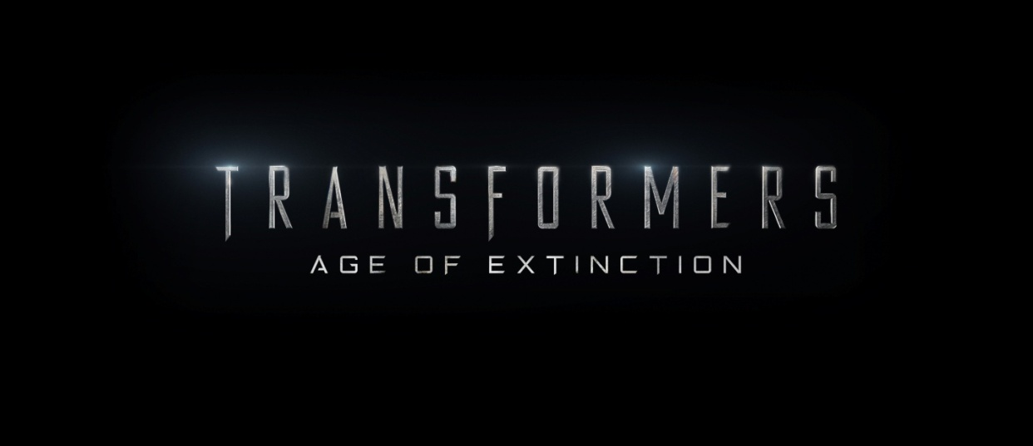

TRANSFORMERS KAYIP ÇAĞ 3D
TRANSFORMERS: AGE OF EXTINCTION 3D

Gösterim Tarihi: 27 Haziran 2014
Dağıtım: UIP Filmcilik

Paramount Pictures sunar
Hasbro ortaklığıyla
Bir di Bonaventura Pictures Yapımı
“TRANSFORMERS KAYIP ÇAĞ”
Yapımcılar: Don Murphy, Tom DeSanto, Lorenzo di Bonaventura, Ian Bryce
Senaryo: Ehren Kruger, Yönetmen: Michael Bay
IMAX 3D ve Dijital 3D olarak

Görseller için: www.image.net

Oyuncu Kadrosu: Mark Wahlberg, Stanley Tucci, Kelsey Grammer, Nicola Peltz, Jack Reynor, Bingbing Li, T.J. Miller

Konu: TRANSFORMERS: KAYIP ÇAĞ büyük bir şehri yok eden ama dünyayı kurtaran destansı bir savaşın ardından başlıyor. İnsanlık toparlanmaya çalışırken, tarihin akışını kontrol etmeyi amaçlayan karanlık bir grup kendini gösterir. Bu arada Dünya’ya kendi hedef göstergesinin içinde eskiden kalma, güçlü ve yeni bir tehdit gelir. Optimus Prime ve Autobotlar, yeni insan kadrosunun (Mark Wahlberg’in öncülüğündeki) yardımıyla bugüne kadar karşılaştıkları en korkunç meydan okumaya karşı koyarlar. Olağanüstü bir macerada, sonunda tüm dünyaya yayılan heyecanlı bir mücadeleye dönüşen iyi ile kötünün savaşına çekilirler.

Gösterim Tarihi: 27 Haziran 2014

TRANSFORMERS KAYIP ÇAĞ bir Paramount Pictures filmidir.
*BU FİLM HENÜZ SINIFLANDIRILMAMIŞTIR.

